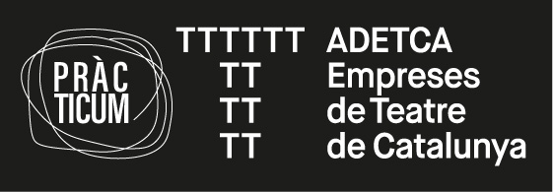
2022

MARQUETING ONLINE – 31/05/22 – De 10 a 13h
ESTRATÈGIA DIGITAL I PLA DE MÀRQUETING OMNICANAL
CONTRACTACIÓ – 09/06/22 – De 16:30 a 18:30h
LA REFORMA LABORAL – APLICACIÓ PRÀCTICA DE LES MODIFICACIONS CONTRACTUALS
MARQUETING ONLINE – 16/06/22 – De 10 a 13h
POSICIONAMENT ORGÀNIC EN MOTORS DE CERCA: SEO TÈCNIC I PLA DE CONTINGUTS
MARQUETING ONLINE – 30/06/22 – De 10 a 13h
PUBLICITAT DE PAGAMENT A XARXES SOCIALS: IMPACTE, RESULTATS, ABAST I RETORN DE LA INVERSIÓ
ECONOMIA – PRESENCIAL - 06/07/22 – De 16:30 a 18:30h
SESSIÓ PRÀCTICA – IES I INVERSORS: COM ACONSEGUIR INVERSIONS PRIVADES PER A LES PRODUCCIONS?
OCTUBRE 2022
JORNADA TEMÀTICA

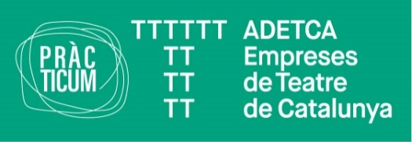
MARQUETING ONLINE
ESTRATÈGIA DIGITAL I PLA DE MÀRQUETING OMNICANAL
Ponent:  Rubén García Ibáñez  (Senior Account Manager – Paid Media Specialist) | 31/05/22  De 10 a 13h  ONLINE
L'objectiu de la primera càpsula de la formació de màrqueting online és generar una estratègia de captació de públics i conversió d'objectius d'acord amb la nova realitat digital de 2022, tenint en compte els comportaments del públic objectiu a les xarxes en un context de publicitat massificada.
S’analitzaran les diferents fases de l'elaboració d'una estratègia digital descobrint els diferents canals de prospecció d'usuaris, eines útils, benchmarking...
La càpsula va dirigida a les persones responsables de l’àrea de comunicació o de màrqueting que vulguin ampliar el seu coneixement per realitzar estratègies de posicionament i aconseguir més visibilitat a tots els canals online.
INSCRIPCIONS (curs per a socis d’ADETCA)

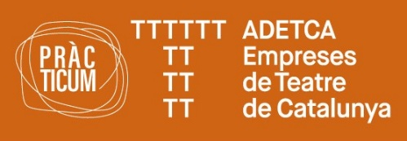
CONTRACTACIÓ
LA REFORMA LABORAL – APLICACIÓ PRÀCTICA DE LES MODIFICACIONS CONTRACTUALS
Ponent:  Félix Martínez De Obregón  (Assessor jurídic de FAETEDA) |  | 09/06/22  De 16:30 a 18:30h  ONLINE
Sessió pràctica que recollirà dubtes que han sorgit i novetats de l’aplicació de la Reforma Laboral (RDL 5/2022) i el seu impacte en el sector de les arts escèniques.
Entre altres temes:
- Models de contractació
- Clàusules específiques del contracte artístic de durada determinada
- Aplicació de l’IRPF
- Altres
INSCRIPCIONS (curs per a socis d’ADETCA)

MARQUETING ONLINE
POSICIONAMENT ORGÀNIC EN MOTORS DE CERCA: SEO TÈCNIC I PLA DE CONTINGUTS
Ponent:  Rubén García Ibáñez  (Senior Account Manager – Paid Media Specialist) | 16/06/22  De 10 a 13h  ONLINE
La segona càpsula de la formació de màrqueting online se centrarà en el trànsit orgànic i els continguts, des d'un context general de la funcionalitat de l'algoritme de cercadors, passant per les diferents tècniques de posicionament web i les eines necessàries per aconseguir un SEO òptim.
S’analitzarà una guia de bones pràctiques per al SEO tècnic, com dur a terme una planificació de continguts calendaritzada i la importància del SEO local.
La càpsula va dirigida a les persones responsables de l’àrea de comunicació o de màrqueting que vulguin ampliar el seu coneixement per realitzar estratègies de posicionament i aconseguir més visibilitat a tots els canals online.
INSCRIPCIONS (curs per a socis d’ADETCA)

MARQUETING ONLINE
PUBLICITAT DE PAGAMENT A XARXES SOCIALS: IMPACTE, RESULTATS, ABAST I RETORN DE LA INVERSIÓ
Ponent:  Rubén García Ibáñez  (Senior Account Manager – Paid Media Specialist) | 30/06/22  De 10 a 13h  ONLINE
L'última càpsula de la formació de màrqueting online d’aquest semestre se centra en la publicitat de pagament al canal dels “social media”.
Les xarxes socials es poden convertir en l'eina virtual més potent avui en dia i en aquesta sessió es detallarà la forma de realitzar publicitat efectiva i ajustada al públic objectiu, per realitzar impactes certs que es deriven en un volum de conversions creixent generant un retorn de la inversió publicitària cada vegada major.
Es treballarà sobre la preparació i instal·lació de les diferents eines, creació d'anuncis i millors adaptacions segons el context, formes de mesura i seguiment, i s’introduirà també les eines emergents en un futur proper.
La càpsula va dirigida a les persones responsables de l’àrea de comunicació o de màrqueting que vulguin ampliar el seu coneixement per realitzar estratègies de posicionament i aconseguir més visibilitat a tots els canals online.
INSCRIPCIONS (curs per a socis d’ADETCA)

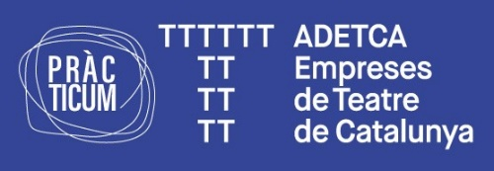
ECONOMIA
SESSIÓ PRÀCTICA – IES I INVERSORS: COM ACONSEGUIR INVERSIONS PRIVADES PER A LES PRODUCCIONS?
Ponent:  Julian Galindo (soci fundador Carrillo Assessors) | 06/07/22  De 16:30 a 18:30h  PRESENCIAL (Teatre Romea)
El canvi en la llei de l’impost de societats per a les empreses del sector de les arts escèniques i la música de finals d’any va suposar una gran notícia per al sector, perquè facilita les inversions privades en els nostres projectes teatrals.

El nou sistema de transmissió del crèdit fiscal a favor de les productores ja no requereix la constitució d’una agrupació d’interès econòmic (AIE), cosa que facilita extraordinàriament que les productores de teatre, música i dansa puguin obtenir el retorn previst.

En aquesta sessió es presentarà de forma molt pràctica com beneficiar-se de l’incentiu fiscal específic per a la producció teatral.

INSCRIPCIONS (curs per a socis d’ADETCA)

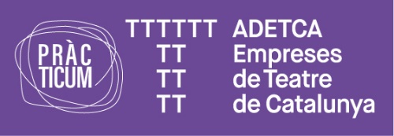
OCTUBRE
JORNADA TEMÀTICA
Octubre 2022 – Tot un dia
PRESENCIAL
La celebració del 30 aniversari serveix per donar el tret de sortida al que serà el primer stage d’ADETCA (que se celebrarà anualment) dedicat a reflexionar sobre el sector des de diferents perspectives i amb voluntat de revisar-nos, actualitzar-nos i projectar-nos cap al futur.

La idea és unir en un mateix espai professionals amb expertesa d’altres sectors (nacionals i/o internacionals) que puguin obrir noves mirades cap a les nostres activitats i projectes, i crear també espais de debat i reflexió i mostra de projectes i iniciatives exitoses i innovadores.
La temàtica de l’stage encara està per definir.

